
El HOTEL MARIBU CARIBE es un hotel de primera clase, ubicado en una exuberante zona tropical de Costa Rica y en un punto estratégico que desde cualquier ángulo, se puede apreciar los maravillosos y relajantes paisajes del Caribe. | 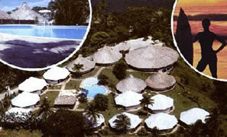
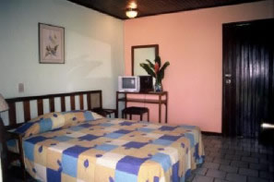 | El hotel posee 47 habitaciones exquisitamente decoradas, aire acondicionado, teléfono directo, baños privados con agua caliente y todas las comodidades que un hotel de primera clase puede suministrar.  HOTEL MARIBU CARIBE ofrece modernas facilidades que garantizan unas agradables vacaciones con su familia, sus amigos o una inolvidable luna de miel.
El restaurante posee una vista panorámica fantástica al mar, deliciosas comidas internacionales y los mejores platillos afro caribeños. Disfrute de deliciosos aperitivos y cocktails en el bar "El Ranchito" por la piscina, bajo el cielo azul mientras escucha música Caribeña. Para sus reuniones el hotel cuenta con una sala de reuniones con aire acondicionado y una capacidad de 70 personas. | 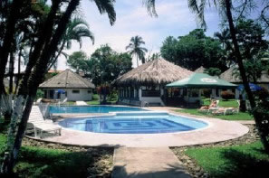
Desde sus instalaciosnes se puede tomar una excursión diaria a las hermosas playas tropicales o los canales de tortuguero y observar la fabulosa selva, disfrutar mirando las tortugas gigantes por la noche y realizar muchas otras actividades, como el surfing o salir de pesca.
Venga a Limón y quédese en el Hotel Maribú Caribe. Esta ubicado a solo dos horas por carretera desde San José.

TARIFAS 2010
Description | Tarifas validas hasta Diciembre 31, 2010
Habitación Sencilla | US$68.00
Habitación Doble | US$78.00
Habitación Triple | US$88.00
Habitación Familiar | US$112.00

- Tarifas por habitación por noche - Incluyen desayuno.
- Las tarifas no incluyen impuestos locales (13%).
- Niños menores de 12 años de edad compartiendo habitación con sus padres (adultos) gratis. Máximo 2 niños por habitación.

